МИНИСТЕРСТВО НАУКИ И ВЫСШЕГО ОБРАЗОВАНИЯ РОССИЙСКОЙ ФЕДЕРАЦИИ

Федеральное государственное бюджетное образовательное учреждение

высшего образования

«Вятский государственный университет»

Факультет автоматики и вычислительной техники

Кафедра ЭВМ

Отчёт

Лабораторная работа № 3 по дисциплине

«Микропроцессорные системы»

Вариант 3

Выполнил студент группы ИВТб-4301________________ / Птахова А. М./

Проверил преподаватель____________________________/ Крутиков А. К./

Киров 2023

1. Задание

а) Разработать и вывести программу для исследования работы ПККИ в режиме стандартной клавиатуры. Коды клавиш, приведенные в скобках, вводятся последовательно.

б) Разработать и ввести программу для исследования работы ПККИ в режиме игровой клавиатуры. Коды клавиш, приведенные в скобках, вводятся одновременно.

в) Разработать и ввести программу для исследования работы ПККИ в режиме игровой клавиатуры с подключением средств обнаружения ошибок. Коды клавиш вводятся одновременно.

г) Разработать и ввести программу для исследования работы ПККИ в режиме ввода по стробу. Коды клавиш, приведенные в скобках, вводятся последовательно.

д) Разработать и набрать программу для исследования работы ПККИ в режиме анализа матрицы датчиков. В результате работы программы на экран должно быть выведено количество сработавших датчиков.

1. Ход работы

Прохождение теста представлено на рисунке 1

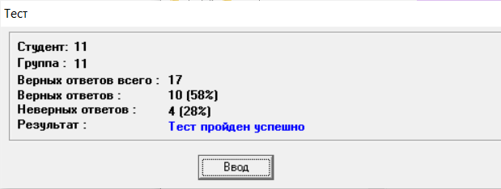

Рисунок 1 – Прохождение теста

* 1. Задание 1. Стандартный режим работы клавиатуры

Задание приведено на рисунке 1.1.

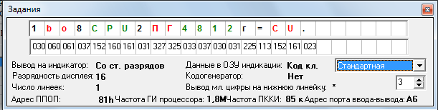

Рисунко 1.1 – Задание для стандартного режима работы клавиатуры

Инициализация стандартного режима клавиатуры приведено на рисунке 1.2. Подпрограмма обработки прерывания представлена на рисунке 1.3. Результат вывода представлен на рисунках 1.4-1.5.

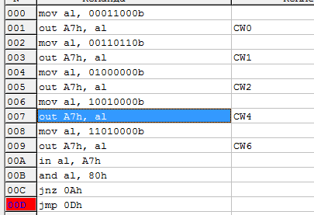

Рисунок 1.2 – Инициализация стандартного режима клавиатуры

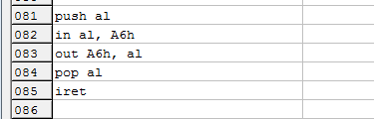

Рисунок 1.3 – Подпрограмма обработки прерывания для стандартного режима клавиатуры

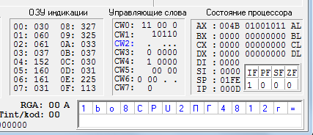

Рисунок 1.4 – Вывод символов

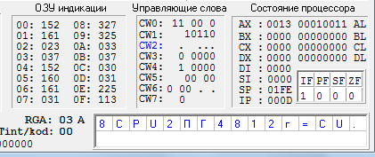

Рисунок 1.5 – Вывод символов

* 1. Задание 2. Режим игровой клавиатуры

Задание приведено на рисунке 2.1

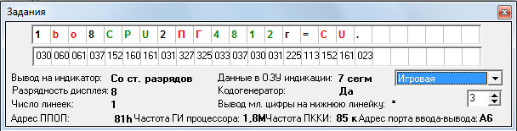

Рисунок 2.1 – Задание для игрового режима клавиатуры.

Инициализация игрового режима клавиатуры приведено на рисунке 2.2. Подпрограмма обработки прерывания представлена на рисунке 2.3. Результат вывода представлен на рисунке 2.4.

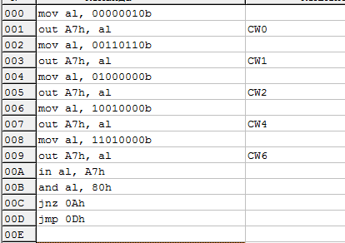

Рисунок 2.2 – Инициализация игрового режима клавиатуры

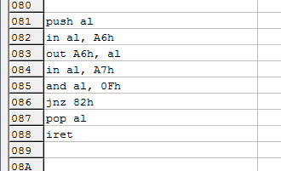

Рисунок 2.3 – Подпрограмма обработки прерывания

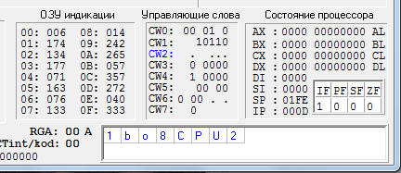

Рисунок 2.4 – Вывод символов

* 1. Задание 3. Режим игровой клавиатуры с подключением средств обнаружения ошибок

Задание приведено на рисунке 3.1.

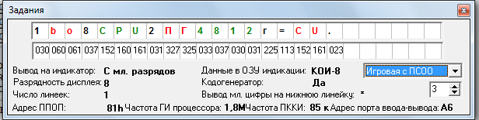

Рисунок 3.1 – Задание для режима игровой клавиатуры с подключением средств обнаружения ошибок.

Инициализация игрового режима клавиатуры с подключением средств обнаружения ошибок приведено на рисунке 3.2. Подпрограмма обработки прерывания представлена на рисунке 3.3. Результат вывода представлен на рисунке 3.4.

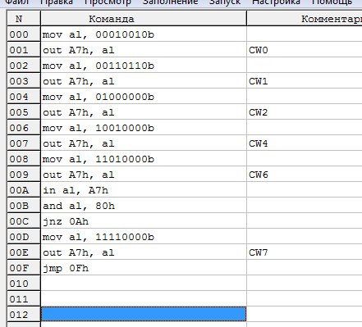

Рисунок 3.2 – Инициализация режима

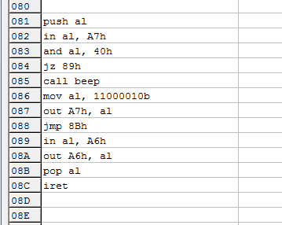

Рисунок 3.3 – Подпрограмма обработки прерывания

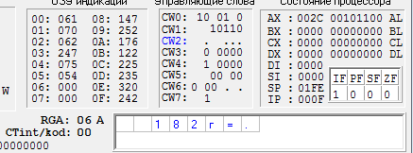

Рисунок 3.4 – Вывод символов

* 1. Задание 4. Клавиатура с режимом стробированного ввода

Задание представлено на рисунке 4.1.

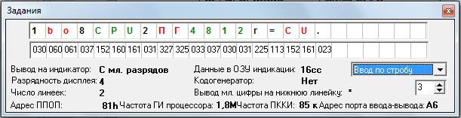

Рисунок 4.1 - Задание

Инициализация режима стробированного ввода приведено на рисунке 4.2. Подпрограмма обработки прерывания представлена на рисунке 4.3. Результат вывода представлен на рисунке 4.4.

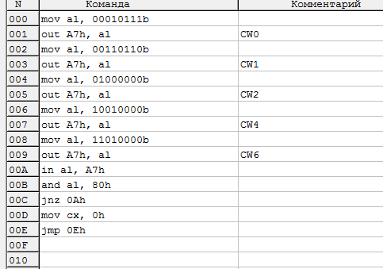

Рисунок 4.2 – Инициализация режима стробированного ввода

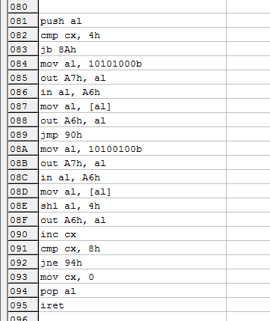

Рисунок 4.3 – Подпрограмма обработки прерывания

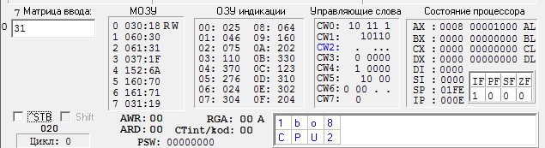

Рисунок 4.4 – Вывод символов

* 1. Задание 5. Режим анализа матрицы датчиков

Задание представлено на рисунке 5.1.

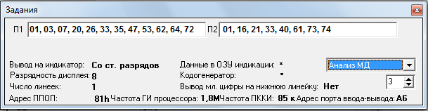

Рисунок 5.1 – Задание

Инициализация режима анализа матрицы датчиков приведено на рисунке 5.2. Подпрограмма обработки прерывания представлена на рисунке 5.3. Результат вывода представлен на рисунке 5.4.

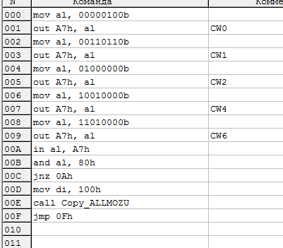

Рисунок 5.2 – Инициализация режима анализа матрицы датчиков

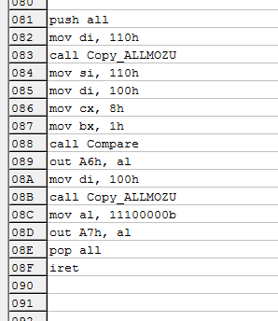

Рисунок 5.3 – Подпрограмма обработки прерывания

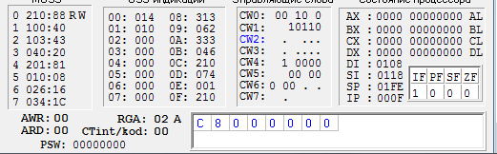

Рисунок 5.4 – Вывод количества сработавших датчиков

1. Вывод

В ходе лабораторной работы были изучены принципы организации и работы контроллера клавиатуры и индикации. Были написаны программы для инициализации и обработки прерываний для следующих режимов клавиатуры: стандартной, игровой, игровой с подключением средств обнаружения ошибок, ввода по стробу и анализа матрицы датчиков.

В режиме стандартной клавиатуры осуществляется ввод только одной единственной клавиши из всего набора. Если после анализа схемой устранения дребезга контактов на протяжении двух циклов сканирования матрицы других сработавших клавиш не было обнаружено, то ПККИ формирует код клавиши. Если одновременно нажаты две или более клавиш, матрица сканируется до тех пор, пока не обнаружится ситуация, когда одна из клавиш остается прижатой, а остальные отжаты.

В режиме игровой клавиатуры коды клавиш вводятся в FIFO в том порядке, в котором они обнаружены при сканировании клавиатуры после двух циклов сканирования устранения дребезга контактов.

В режиме игровой клавиатуры с подключением средств обнаружения ошибок контроллер дополнительно формирует сигнал ошибки, записываемый в бит D6 слова состояния ПККИ, в том случае, если во время одного из циклов проверки на дребезг контактов будет обнаружено две и более одновременно нажатых клавиш. При обнаружении одиночного срабатывания код клавиши вводится в М-ОЗУ и также формируется сигнал запроса на прерывание.

Режим ввода по стробу предназначен для работы с матрицами клавиатуры, использующих эффект Холла или явления ферромагнетизма, для снятия информации с которых требуются стробирующие импульсы.

В режиме анализа матрицы датчиков сигналы, снимаемые с матрицы датчиков (состояния датчиков) через входы RET7-RET0, минуя СУДК, поступают непосредственно в М-ОЗУ в унитарном коде, доступ к которому разрешен в каждом цикле сканирования матрицы датчиков. Ввод состояний датчиков в М-ОЗУ осуществляется в обратном коде (с инверсией). При срабатывании двух и более датчиков в одной строке матрицы вырабатывается один сигнал запроса на прерывание INT, а если произошло несколько срабатываний в разных строках матрицы - вырабатывается К сигналов INT, где К - число строк, кроме нулевой, в которых хотя бы один датчик изменил свое со-стояние на противоположное. Исключение составляет нулевая строка, в которой множественные изменения датчиков вызывают такое же число сигналов прерывания L и запретов записи в М-ОЗУ.